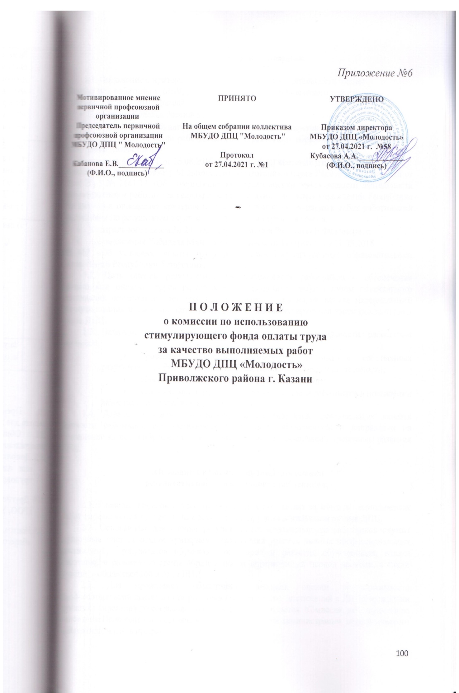

            - Общие положения

1.1. Положение о критериях оценки эффективности деятельности (далее – Положение) работников МБУДО ДПЦ «Молодость» Приволжского района г. Казани (далее – ДПЦ) разработано на основании:
- Трудового Кодекса Российской Федерации;
- постановления Кабинета Министров Республики Татарстан от 31.05.2018 № 412
«Об условиях оплаты труда работников государственных образовательных организаций Республики Татарстан».
- приказа МоиН РТ от 26.08.2016 под-1924/16 «О внесении изменений в
Приложение № 24 к приказу Министерства образования и науки Республики Татарстан от 25.06.2013 № 2441/13 «Об утверждении критериев оценки эффективности деятельности руководителей и работников государственных и муниципальных учреждений Республики Татарстан» и определяет критерии выплат за качество выполняемых работ работниками учреждения по результатам труда за определенный отрезок времени.
- Федерального закона № 273 «Об образовании в Российской Федерации»;
- постановления Кабинета Министров Республики Татарстан от 31.05.2018
№ 412 «Об условиях оплаты труда работников государственных образовательных организаций Республики Татарстан»;
1.2. Цель оценки результативности деятельности работников – обеспечение зависимости оплаты труда работников от результатов работы путем объективного оценивания результатов деятельности и осуществления на их основе материального стимулирования за счет соответствующих выплат из стимулирующей части фонда оплаты труда ДПЦ.
1.3. Задачами проведения оценки результативности деятельности работников являются:
- проведение системной самооценки работником собственных результатов профессиональной и общественно-социальной деятельности;
- обеспечение внешней экспертной оценки труда;
- усиление материальной заинтересованности работников в повышении качества образовательной деятельности.
1.4. Данное Положение ориентировано на выявление персональных качеств личности работника, способствующих успешности обучающихся и направлено на повышение качества обучения и воспитания в условиях реализации программы развития ДПЦ.

2.Основания и порядок проведения оценки результативности деятельности работников

2.1. Размеры, порядок и условия осуществления выплат за качество выполняемых работ определяются коллективным договором и другими локальными актами ДПЦ.
2.2. Основанием для оценки результативности деятельности работников служит оценочный лист на основе критериев, отражающих уровень личных профессиональных достижений, результатов обучения, воспитания и развития обучающихся, вклада работника в развитие системы образования за определенный период времени, а также участие в общественной жизни ДПЦ.
2.3. Для проведения объективной внешней оценки результативности профессиональной деятельности работника на основе его достижений в ДПЦ учреждении приказом директора по согласованию с профкомом создается Комиссия, действующая на основании Положения и состоящая из представителей администрации, педагогического коллектива, членов профкома.
2.4. Результаты работы Комиссии оформляются протоколами, срок хранения которых 5 лет. Протоколы хранятся у директора ДПЦ. Решения Комиссии принимаются на основе открытого голосования путем подсчета простого большинства голосов.
2.5. В установленные приказом директора ДПЦ сроки (не менее чем за две недели до заседания Комиссии, на которой планируется рассмотрение вопроса о распределении стимулирующего фонда оплаты труда) педагогические работники передают в Комиссию оценочные листы с приложением документов, подтверждающих и уточняющих их деятельность.
2.6. Определяются следующие отчетные периоды:
- I – с 1 сентября по 31 января – итоги 1 периода (выплаты производятся с 1 февраля по 31 августа);
- II – с 1 февраля по 31 августа – итоги 2 периода (выплаты производятся с 1 сентября по 31 января).
2.7. Комиссия в установленные сроки проводит на основе представленных в оценочном листе данных экспертную оценку результативности деятельности работника за отчетный период в соответствии с критериями данного Положения.
2.8. Устанавливаются следующие сроки рассмотрения оценочных листов:
- педагоги сдают оценочные листы в Комиссию до 10 числа последнего месяца отчетного периода;
- Комиссия рассматривает представленные материалы 10-12 числа последнего месяца отчетного периода.
2.9. Оценочный лист, завершающийся итоговым баллом, подписывается руководителем структурного подразделения и работником.
2.10. Результаты экспертной оценки оформляются Комиссией в протоколе, который
подписывается председателем, секретарем и утверждается приказом директора.
2.11. Любые изменения, дополнения, исключения в Положении обсуждаются на общем собрании работников, утверждаются приказом директора ДПЦ, согласовываются с первичной профсоюзной организацией.

3.Порядок определения стимулирующих выплат

3.1. Для определения размера стимулирующих надбавок Комиссия производит подсчет баллов по максимально возможному количеству критериев и показателей каждого работника за отчетный период. Вычисляется общая сумма баллов, полученных всеми работниками ДПЦ. Размер фонда стимулирующих выплат (не менее 15%), запланированных на отчетный период, делится на общую сумму баллов, в результате получается денежный эквивалент в рублях одного балла. Этот показатель умножается на индивидуальную сумму баллов каждого работника. В результате будет получен размер стимулирующих выплат каждому педагогу
3.2. В учреждении формируется фонд выплат стимулирующего характера за качество выполняемых работ, объем которого рассчитывается по формуле:
$${FOT}_{k}={FOT}_{do}×D_{k},$$
где:
${FOT}_{k}$ – фонд оплаты труда, предусмотренный на выплаты за качество выполняемых работ;
${FOT}_{do}$– фонд оплаты труда работников учреждения по должностным окладам (окладам, ставкам заработной платы) работников по основному месту работы;
$D_{k}$ – доля фонда оплаты труда на выплаты стимулирующего характера за качество выполняемых работ.
Рекомендуемый размер фонда оплаты труда на выплаты стимулирующего характера за качество выполняемых работ принимается в размере 15% фонда оплаты труда работников учреждения по должностным окладам (окладам, ставкам заработной платы) работников по основному месту работы.
3.3. Предельный совокупный размер весовых коэффициентов по критериям эффективности деятельности работников не должен превышать:
- заместитель директора по УВР -70 баллов
- заведующий отделом – 65 баллов
- педагог дополнительного образования -50 баллов
- методист – 55 баллов
- педагог-организатор – 50 баллов

3.3.Установленные стимулирующие выплаты производятся равными долями ежемесячно.
3.4. Вновь принятым работникам стимулирующие выплаты устанавливаются по истечению первого отчетного периода их работы в ДПЦ.

Форма оценочного листа

«Утверждаю»
Директор МБУДО ДПЦ «Молодость» _____________ А.А. Кубасова
_______________ дата
Оценочный лист
(ФИО работника, должность)
№Показатели оценки эффективности деятельности работника основного персонала | Периодичность оценки | Диапазон значений/ максимальное количество баллов | Сведения о выполнении показателей за истекший период (заполняется работником) | Подтверждение сведений в протоколе мониторинга профессиональной деятельности работника(заполняется администрацией или руководителем профильного метод оъединения) | Оценочный балл (заполняется комиссией) | Обоснование (заполняется комиссией в случае снижения оценочных баллов)
ИТОГО

Согласовано с зав.отделом:_____________________ Председатель профкома:________________
Члены комиссии
Оценочный лист заполнен___________201_г. Протокол комиссии от ____________ №____
С оценочным листом ознакомлен _____________(подпись работника)

